Première Missing & Wishing - Een tocht door verlies en verlangen
Amsterdam, 7 oktober 2025 - ZID Theater (Amsterdam) en Madam Fortuna (Antwerpen) presenteren Missing & Wishing, een intercultureel theaterprogramma waarin zeven jonge makers uit Amsterdam en Antwerpen hun persoonlijke verhalen delen. Op 6 november, om 20.00 bij Laak Theater Den Haag, presenteren zij korte, krachtige solo’s waarin verlies, verlangen en hoop samenkomen in een veelzijdige mix van theater, spoken word, dans en soundscapes. Wat gebeurt er als dromen botsen met herinneringen? Als wat je mist, ook is wat je hoopt? Missing & Wishing neemt het publiek mee in intieme vertellingen die raken aan universele emoties.

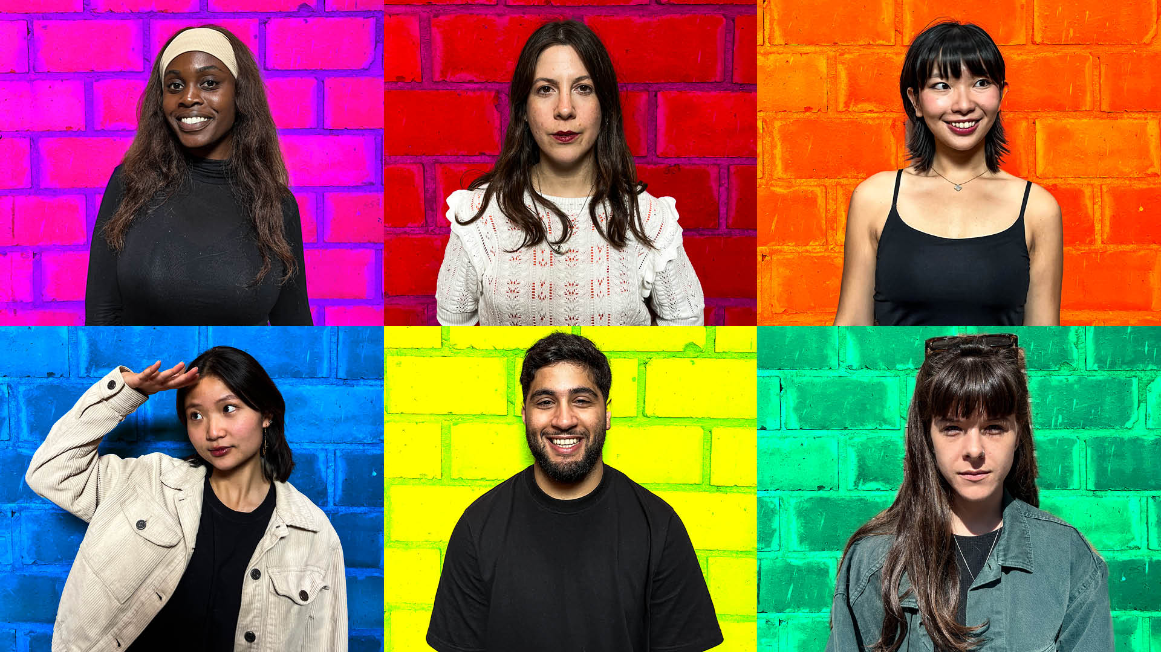

Jonge makers, ieder met hun eigen achtergrond en artistieke taal, tonen hun dromen, herinneringen en verrassende perspectieven.
Reis mee in de individuele tochten van de makers.
In woord, beeld en beweging vertellen zij wat hen raakt: rauw, gevoelig, verrassend en herkenbaar.
Concept:
Hussein Al-Khalidi
(MF)

| Regie:
Bea Van den Berg, Hussein Al-Khalidi (MF) & Sebo Bakker (ZID)
|
Makers en uitvoering:
Amanda Lee, Dora Draghi, Jera Topolovec, Rosina Lui (ZID) & Imrane Akajjoua, Gloria Abena Biney, Alice De Waele (MF)
Praktisch

Datum:
6 november 2025

Tijd:
20:00

Locatie:
Laak Theater Den Haag | Ferrandweg 4T, 2523 XT Den Haag
Duur:
± 70 minuten (met korte pauze)

Talen:
Nederlands & Engels

Leeftijd:
vanaf 15 jaar

Over het project

Missing & Wishing
is een inspirerende samenwerking tussen Madam Fortuna (Antwerpen) en ZID Theater (Amsterdam), mede mogelijk gemaakt door Erasmus+. Zeven jonge theatermakers volgen een traject met workshops, uitwisseling, en peer-to-peer coaching, waaronder tijdens
ExploreZ 2025
. Onder begeleiding van ervaren regisseurs en theatermakers ontwikkelden zij hun eigen performance. Na Den Haag volgen presentaties in Gent, Antwerpen en Amsterdam.
Over Madam Fortuna

Madam Fortuna is een participatieve kunstenorganisatie uit Antwerpen: een artistiek laboratorium voor liefhebbers, aspirant-kunstenaars en professionals. Samen creëren zij theater, muziek, zang en spoken word, met uitwisseling en ontmoeting als drijvende kracht.
De organisatie speelt in de eigen zaal, in de openbare ruimte, op festivals, in Vlaamse cultuurhuizen én internationaal. Madam Fortuna werkt met deelnemers, publiek en artiesten uit diverse culturen en generaties. Deze rijke mix maakt kunst een krachtige motor voor verbinding en een sterke interculturele dialoog.

Over: ZID Theater
ZID Theater is een culturele organisatie, een producent en een podium in Amsterdam. ZID produceert multidisciplinaire voorstellingen en het jaarlijkse internationale ExploreZ Festival en verzorgt trainingen voor makers en performers. Talentontwikkeling en kansen creëren voor aanstormend talent met een vluchtverleden en migratieachtergrond zijn essentieel voor het werk van ZID. Het werk van ZID is diepgeworteld in de grootstedelijke dynamiek en vraagstukken. De voorstellingen komen tot stand door middel van co-creatie, zijn associatief en bestaan ​​uit authentieke concepten van de makers. ZID werkt stedelijk, landelijk en internationaal. Naast Nederland was ZID te zien in Europa, Zuid-Amerika, Verenigde Staten, Rusland en Marokko. ZID heeft voor haar werk diverse prijzen ontvangen. In 2020 werd Karolina Spaic, directeur van ZID, benoemd met de Koninklijke Onderscheiding als Ridder in de Orde van Oranje-Nassau.

Newsroom
Bekijk het volledige persbericht inclusief meer foto's en video's in onze Newsroom.
Bekijk het volledige persbericht
Bekijk alle voorgaande persberichten

Contact informatie
Naam: Sietske d'Arnaud van Boeckholtz
E-mail: pr@zidtheater.nl
Telefoonnummer: 020 488 8449

